|  |
| --- |
|  |
| МИНОБРНАУКИ РОССИИ |
| Федеральное государственное бюджетное образовательное учреждениевысшего профессионального образования"МИРЭА – Российский технологический университет"РТУ МИРЭА |
| Институт искусственного интеллекта |
| Кафедра автоматических систем |

|  |  |
| --- | --- |
| **ОТЧЕТ ПО ПРАКТИЧЕСКОМУ ЗАДАНИЮ №5** | |
| **по дисциплине** | |
| **«**Автоматизация инженерных расчетов**»** | |
|  | |
| Выполнил студент группы КВБО – 02 – 21 | Николаенко М.Г. |
| Принял | Ниженец Т.В. |

|  |  |  |
| --- | --- | --- |
|  |  |  |
|  |  |  |

Москва 2022

**1 ПРАКТИЧЕСКАЯ РАБОТА**

**1.1 Описание практической работы**

**1.1.1 Тема практической работы**

Построение моделей соединений динамических звеньев.

**1.1.2 Цель работы**

Научиться создавать модели соединения типовых динамических звеньев, упрощать их и строить переходные процессы в приложении Xcos.

**1.1.3 Задание 1**

Реализовать модель в Xcos модель типовых соединений звеньев. Снять переходные процессы. Привести данные модели к эквивалентной передаточной функции. Еще раз снять переходные процессы. Сравнить с предыдущими.

Модели для построения:

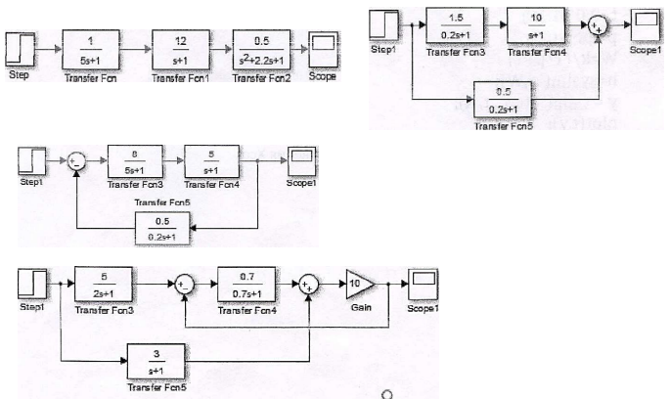

**1.2 Выполнение практической работы**

**Листинг кода**

|  |
| --- |
|  |

**ЗАКЛЮЧЕНИЕ**

В ходе данной практической работы мы научились создавать модели соединения типовых динамических звеньев, упрощать их и строить переходные процессы в приложении Xcos.